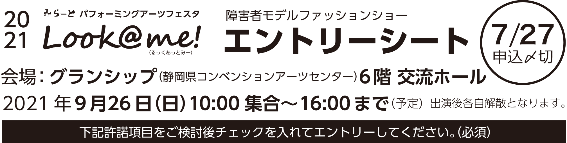
□ 私は下記出場の条件を了解した上でファッションモデルとして応募します。
□ ①事前ヒアリング 8/21(土)10:00～12:00 場所：みらーと ②衣装合わせ 9/4(土)10:00～12:00 場所：静岡デザイン専門学校 ③ウォーキングレッスン 9/12(日)14:00～16:00 場所：清水マリナートに参加します。
□ 写真撮影・動画撮影、広報及びＳＮＳ、インターネットでの公開に同意します。
□ エントリー時に写真（①上半身②全身）の提出に同意します。
フリガナ  お名前 |  |  | 年令  才
フリガナ
当日付添う方のお名前
電話番号（当日連絡の取れる電話・携帯） | メールアドレス
住所
障害名 |  | ☐車いすを使用
所属・学校名（学年）

身長 | 体重 | 服のサイズ | 足のサイズ

アピールポイント・チャームポイント
好きな事・好きな音楽
夢・やりたいこと
連絡事項（必要な配慮）
グランシップ・みらーと・清水マリナートに一般参加者用の無料駐車スペースはございませんので近隣の有料駐車場をご利用ください。

